Ονοματεπώνυμο:…………………………………………………………………………………………… Τάξη: Α₂
Ω, ω
Φύλλο εργασίας Γλώσσας
Ω, ω: ωμέγα
Ο , ο : όμικρον

- Κυκλώνω τις συλλαβές με το Ω , ω , διαβάζω τις λέξεις και τις τονίζω:
μαλωνω | ωκεανος | θυμωσε | αγωνας | Σωτηρης
θωρακας | χωρια | επωνυμο | σηκωνω | ν ωρι ς
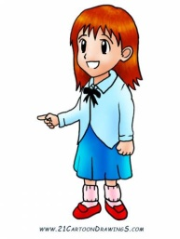
Οι λεξούλες που παίρνουν μπροστά το, γράφονται στο τέλος πάντα με ο.
Π. χ. το πινέλο, το ποτό

Οι λεξούλες που δείχνουν τι κάνω εγώ , στο τέλος γράφονται με ω και λέγονται ρήματα.
Π.χ. εγώ θέλω, εγώ ποτίζω

- Τι κάνω εγώ; Γράφω μία μικρή πρόταση μέσα σε κάθε συννεφάκι:
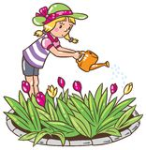
_______________________________
____________________________

_____________________________
_____________________________

- Διαβάζω και γράφω ω ή ο :
το μήλ__ εγώ πιάν__ εγώ παγών____ εγώ γεμίζ___
εγώ μιλ__ το πιάν__ το παγωτ___ το σύκ__
εγώ γυρίζ__ το ζώ__ εγώ καθαρίζ__ εγώ τρέχ__
- Διαβάζω τις προτάσεις, γράφω ω ή ο και τονίζω:
Καθε μερα ρωτ___ τη μαμα τι να καν___ .
Θελ___ να γυριζ___ σπιτι πολυ νωρις .
Καθαριζ___ και ποτιζ____ τον κηπ__ καθε Τριτη .
Οταν εχει ζεστη, πιν___ αρκετο νερ___ και τρω___ πολυ παγωτ__ .

